HORIZONTE DE ENFERMERÍA
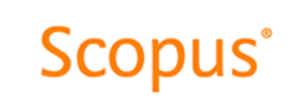

TRANSFERENCIA DE DERECHOS DE AUTOR

Declaro que, en caso de aceptación del artículo, estoy de acuerdo en que los derechos de autor, formarán parte exclusiva de Horizonte de Enfermería, por lo tanto, no se autoriza la reproducción, total o parcial, en cualquier otra parte o medio de divulgación impresa o electrónica, sin la autorización previa.

Nombre y Firma del (os) autor (es) ____________________

Fecha ______________

